2023年7月27日
上野グループホールディングス株式会社

横浜市SDGs認証制度“Y-SDGs”最上位Supremeを取得

上野トランステック株式会社と上野グループホールディングス株式会社（代表取締役社長COO：上野 元、本社：神奈川県横浜市 *両社とも）は、創業の地である横浜市のSDGs認証制度「Y-SDGs第10回認証事業」において最上位のSupremeに認証されました。

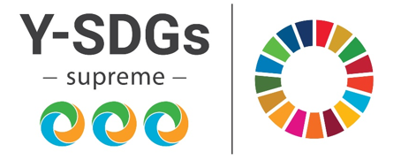

Y-SDGs認証制度は、横浜市が市内に本社・事業所等を置く企業や団体などのSDGsへの取り組みを評価、支援するものです。「環境」「社会」「ガバナンス」「地域」の4分野・30項目で評価し、持続可能な経営・運営への転換、新たな顧客や取引先の拡大、金融機関によるESG投資等の投融資判断への活用につなげることを目的としています。
認証は、取り組み状況に応じて3つの区分（最上位Supreme、上位Superior、標準Standard）で行なわれ、最上位のSupremeを取得した当社は、SDGsへの貢献を高く掲げ、模範としてさらなる高みを目指すとともに、高いレベルで取り組みを進める事業者と評価されました。

上野グループは、今後も持続可能で豊かな社会の実現と、事業の継続的な発展の両立を目指し、サステナビリティの取り組みを推進します。

■“Y-SDGs” 横浜市ウェブサイト
https://www.city.yokohama.lg.jp/kurashi/machizukuri-kankyo/ondanka/futurecity/y-sdgs/ysdgs.html

なお、今回のY-SDGs最上位のSupreme取得に合わせ、当社ホームページで新たに上野グループの「サステナビリティ」への取り組みを説明するページを公開します（公開予定日：8月9日）。

■上野グループホームページ サステナビリティ
https://www.uyeno-group.co.jp/sustainability/

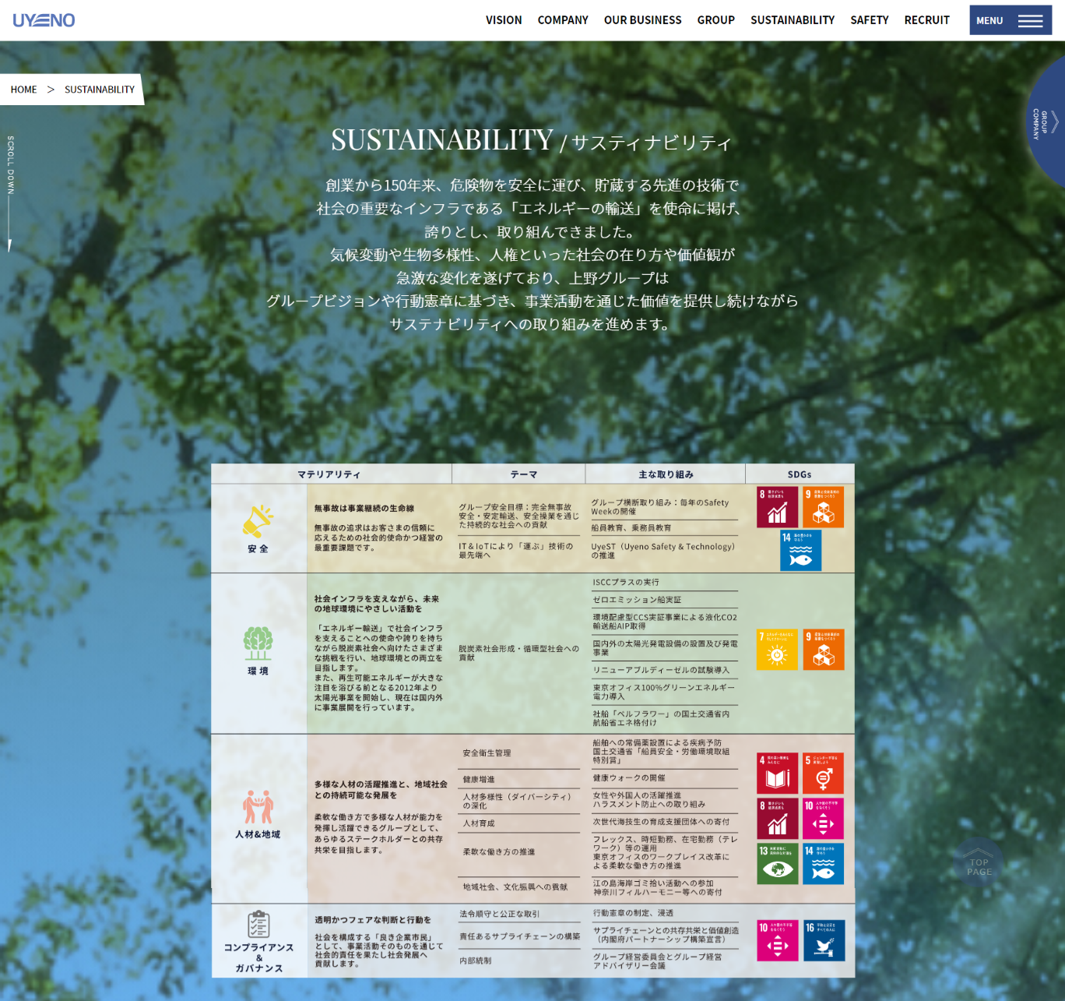
公開予定のサステナビリティページ

以上
《本件に関する報道機関問い合わせ先》
上野グループホールディングス株式会社 総務部 木村
TEL：045-671-7551 / MAIL：kumi-kimura@uyeno-group.co.jp

